# Nya Stordammen F-9



*Den internationella skolan nära dig*

# Elevhälsoplan 2016 – 2017

**Stordammens slogan**  
En modern social inriktad kunskapsskola

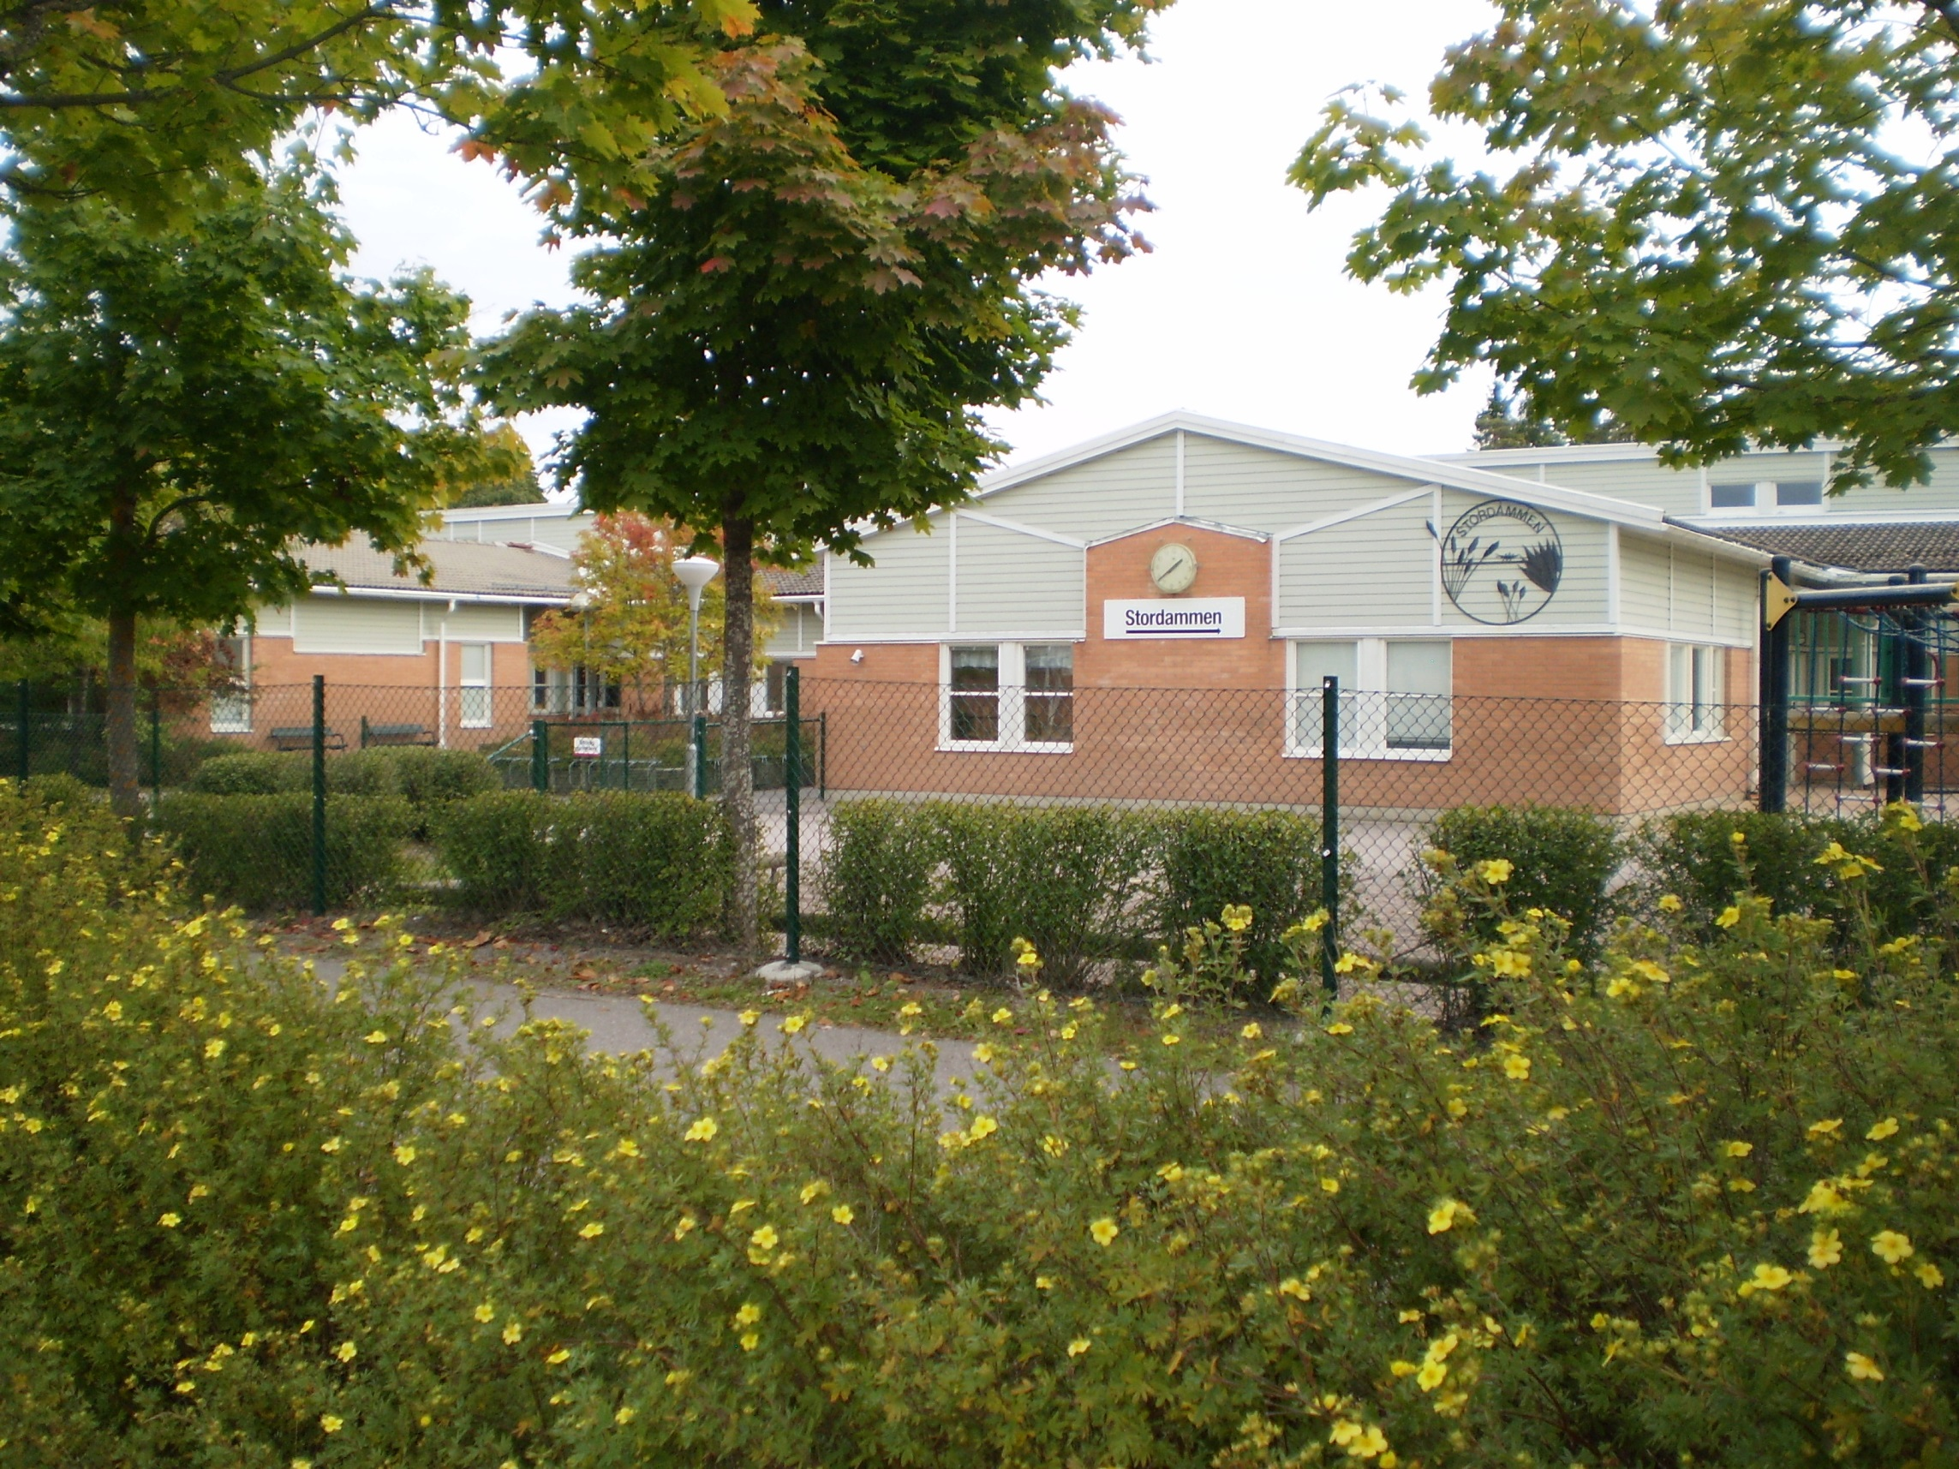

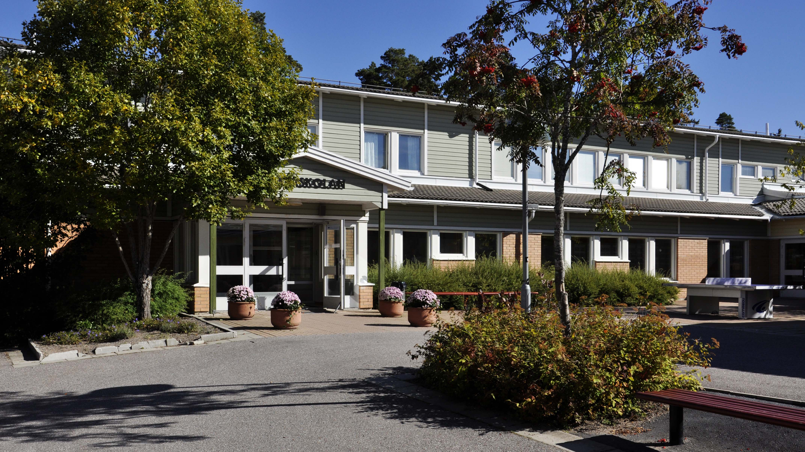

# Nya Stordammens vision: ”Alla ska lyckas”

**Våra utvecklingsmål utifrån ett elevperspektiv**

**Alla elever:**

* Trivs och mår bra
* Når målen i alla ämnen
* Förbättrar årligen sina resultat
* Har huvudrollen i sitt och skolans arbete

*Reviderad 161102*

**Innehållsförteckning**

1. Innehåll 2
2. Arbetsgång vid extra anpassningar 3
3. Bakgrund 4
4. Elevhälsoplanens syfte
5. Styrdokument
6. Elevhälsans uppdrag
7. Hälsofrämjande och förebyggande arbete
8. Elevhälsoteamet 5
9. Mentor/klasslärare
10. Speciallärare/ specialpedagog
11. Kurator 6
12. Skolsköterska och skolläkare
13. Psykolog
14. Logoped
15. Studie- och yrkesvägledare
16. Biträdande rektorer 7
17. Rektor
18. Rutiner för att följa och stödja elevernas utveckling
19. Regelbunden kartläggning
20. Klasskonferenser
21. Extra anpassningar och särskilt stöd
22. Åtgärdsprogram 8
23. Övrig personal och EHT´s samverkan kring elever i behov av särskilt stöd
24. Utvecklingssamtal 9
25. Individuell utvecklingsplan
26. Incidentrapporter
27. Frånvarorapportering 10
28. Arbetsgång vid elevhälsoärenden
29. Elevhälsomöte
30. Basutredningar
31. Uppföljning och utvärdering 11
32. Överlämningar
33. Dokument som kompletterar elevhälsoplanen
34. Blanketter som vi använder

**Arbetsgång vid extra anpassningar och särskilt stöd**

En intensifiering av extra anpassningar görs. Om denna involverar specialpedagogisk insats under en kortare period, samråder berörd lärare, speciallärare med EHT. Samtliga extra anpassningar dokumenteras i IUP för åk 1-5 och i ”Checklista- extra anpassningar”.

EHT beslutar om åtgärder och återkopplar till klasslärare eller mentor på blanketten ”Återkoppling från EHT”. Eventuellt möte bokas med berörda parter. Ärendet och återkoppling arkiveras/ förvaras i pärm hos EHT (Jeannette).

Då eleven inte uppnår kunskapsmålen, trots att intensifierade extra anpassningar har gjorts måste åtgärdsprogram upprättas. Rektor beslutar om åtgärdsprogram ska upprättas eller inte.

Åtgärdsprogram upprättas i samförstånd med elev och vårdnadshavare. ÅP lämnas i 3 ex till rektor för påskrift. Ett exemplar skickas hem, en kopia behåller klasslärare/ mentor och en arkiveras i ProRenata.

Utvärdering av ÅP sker efter 6-8 veckor av läraren/speciallärare. Utvärderingen lämnas till EHT. Utvärderingen behandlas av EHT. Rektor beslutar om ev. nytt ÅP ska upprättas.

Aktuell elev diskuteras inom, lärar-/ årskurslaget.

Extra anpassningar görs inom ramen för ordinarie undervisning. Fyll i ”Checklistan – extra anpassningar”. Informera vårdnadshavare om att extra anpassningar görs.

Om eleven, trots intensifierade extra anpassningar, inte uppnår kunskapskraven/ målen anmäler klassläraren/ mentorn detta till EHT. Innan anmälan lämnas till EHT måste vårdnadshavare godkänna det. Fyll sedan i blankett ”anmälan om särskilt stöd” som lämnas till någon i EHT/ rektor. Kom ihåg att fylla i vilka anpassningar du har gjort.

**Bakgrund**

Elevhälsan ska medverka till att stärka skolans hälsofrämjande och förebyggande arbete samt identifiera tecken på ohälsa och behov av stöd på ett tidigt stadium. På så vis ska elevhälsa ”stödja elevers utveckling mot utbildningens mål”. Elevhälsoarbetet på skolan omfattar samtlig personal på skolan. Elevhälsoteamet (EHT) är den grupp som elevhälsoarbetet rapporteras till.

**Elevhälsoplanens syfte**

Stordammens elevhälsoplan syftar till att utgöra ett stöd för samtliga medarbetare på skolan och underlätta ett systematiskt, strukturerat arbetssätt i elevhälsoarbetet. Planen är ett hjälpmedel som tydligt skall visa enligt vilka rutiner och vilken arbetsgång som styr elevhälsoarbetet. Genom att använda detta tillvägagångssätt säkerställa att det förebyggande och hälsofrämjande arbetet utförs på ett likvärdigt sätt för skolans alla elever.

**Styrdokument**

De styrdokument som ligger till grund för elevhälsoarbetet på Stordammen F-9 är

Skollagen (2010:800)

Offentlighets- och sekretesslagen (2009:400)

Hälso- och sjukvårdslagen (1982:763)

Diskrimineringslagen (2008:567)

Läroplanerna samt föreskrifter och allmänna råd (AR) från Arbetsmiljöverket, Skolverket och

Socialstyrelsen med flera.

**Elevhälsans uppdrag**

•Att stödja elevers utvecklig mot utbildningens mål.

•Att erbjuda förebyggande och hälsofrämjande insatser bl.a. enligt medicinska elevhälsans basprogram

**Elevhälsans ansvar och struktur**

Elevhälsoarbetet på skolan ska löpa som en röd tråd i den traditionella undervisningen, men också i skolans övriga verksamhet. Elevhälsans övergripande arbete följer ett årshjul, där skolans olika instrument för uppföljning och kontroll av mående och måluppfyllelse ingår.

**Hälsofrämjande och förebyggande arbete**

Det förebyggande arbetet utgår från att tidigt upptäcka tecken på ohälsa, hinder för lärande och utveckling. Genom hälsofrämjande och förebyggande insatser arbeta för att skapa en god och positiv lärmiljö för skolans samtliga elever. Exempelvis genom att kartlägga stödbehov för att snabbt kunna vidta åtgärder på organisations-grupp- och individnivå. Förebyggande arbetet inbegriper också trygghetsgruppens arbete som syftar till att motverka mobbning och stärka skolans samtliga elever och personal att ingripa vid kränkningar och aktivt skapa ett gott klimat på skolan. Därtill att elevhälsoteamet (EHT) stödjer personal, arbetslag, barn/elever och deras vårdnadshavare. Rektor leder och ansvarar för elevhälsans arbete på skolan.

**Elevhälsoteamet**

Stordammens elevhälsoteam (EHT) träffas varje vecka. Mötena dokumenteras i form av ett löpande arbetsmaterial. Elevhälsoteamet (EHT) består av en rektor som leder elevhälsoarbetet, två biträdande rektorer, skolsköterska, skolläkare, kurator, psykolog, speciallärare/specialpedagog samt logoped. Andra aktörer kan inbjudas till EHT-möten, såsom mentorer/lärare, SYV samt personal från socialtjänst och Råd och stöd.

**Mentor/klasslärare**

Mentor/klasslärare har, med hjälp av speciallärare ansvar för att alla elever får det stöd de behöver. De ska ta del av relevant information om eleverna som delgetts dem via exempelvis överlämningar, samt arbeta utifrån den givna informationen. De ska i möjlig mån anpassa undervisningen efter de rekommendationer som konstaterats i både de egna pedagogiska utredningarna, samt i de utredningar som gjorts av omgivande parter. De har ett ansvar att utvärdera och utforma vardagsnära åtgärder på ett sätt som harmoniserar med den kunskap som finns om en elev och/eller en grupp, samt att återkoppla resultaten till elevhälsan, via bland annat klasskonferenser eller direkt till speciallärare eller arbetsenhet. Om en elev riskerar att inte nå målen ska det skyndsamt tas upp i lärarlaget, och sedan vidbehov, vidare till EHT. Vid basutredningar ansvarar mentor/klasslärare för att skriva eller inhämta information från andra lärare så att den pedagogiska utredningen blir fullständig.

**Speciallärare/specialpedagog**

Specialläraren arbetar med att underlätta inlärningen för de elever som är i behov av särskilt stöd utifrån ett elevcentrerat perspektiv. Tillsammans med eleven, elevens vårdnadshavare och skolans personal söker specialläraren hitta de sätt på vilka eleven lär sig bäst och därmed stärka elevens självkänsla och kunskapsinhämtning. De stödjer, och arbetar tillsammans med enskilda elever, samt undervisar elever som behöver stöd i en mindre grupp. Speciallärarna/specialpedagogerna har ansvar för att påverka, analysera och utvärdera hur det särskilda stödet gestaltar sig i undervisningen. De utvärderar och följer även upp tester och diagnoser för eventuella insatser. De arbetar med kvalificerade pedagogiska uppgifter som kartläggningar/utredningar, konsultationer och klassrumsobservationer. De har även ett övergripande ansvar för de screeningar som genomförs vid olika tidpunkter för de olika årskurserna. Vidare utvecklar de åtgärdsprogram tillsammans med ansvarig pedagog utifrån elevers behov av stöd, deltar i förekommande fall i utvecklingssamtal och har, vid behov, ett nära samarbete med vårdnadshavare. De är delaktiga vid överlämningar mellan olika stadier, och bidrar till ledningens strategiska och organisatoriska verksamhetsplanering utifrån ett specialpedagogiskt perspektiv. Specialpedagogerna ansvarar även för att handleda personal på individ- och gruppnivå.

**Kurator**

Kurator har en supportfunktion i skolan, och är både en operativ och konsultativ resurs

med elevhälsa som huvuduppgift. Kurator arbetar både med ett socialt fokus på eleven, och med att arbeta för tillskapande av extra stöd för eleven i skolsituationen. Kurator företräder elevens intressen både inom och utom skolan, i exempelvis samarbeten med vårdgrannar såsom socialtjänst, BUP, skoldaghem. Kurator strävar efter att skapa en god kommunikation med vårdnadshavare samt arbetar förebyggande och åtgärdande kring frågor om t.ex. hög frånvaro. I basutredningar ansvarar kurator för den sociala delen.

**Skolsköterska och skolläkare**

Skolsköterskan och skolläkaren ansvarar för den medicinska kompetensen inom

elevhälsan. Elever erbjuds hälsobesök som innefattar hälsosamtal och

hälsoundersökningar samt vaccinationer enligt fastställt basprogram. Skolläkaren

ansvarar för den medicinska bedömningen vid basutredningar. Skolsköterskan ska arbeta utifrån ett folkhälsovetenskapligt perspektiv och stötta eleven till att utveckla hälsosamma levnadsvanor. Detta sker genom samtal och rådgivning, utbildning, enskilt eller i grupp samt vid behov hänvisning eller remittering till annan vårdinstans. Enklare sjukvårdsinsatser och att informera eleven om sin egenvård, ingår i det dagliga arbetet.

**Psykolog**

Har kunskap om barn och ungdomar både på individ, grupp och systemnivå och genomför utredningar och bedömningar av elever med särskilda behov med utgångspunkt i skolrelaterad problematik. Skolpsykologens insatser kan också bestå av kartläggningar av behov, samtal, konsultationer och handledning av personal. Vid basutredning ansvarar skolpsykologen för den psykologiska delen.

**Logoped**

Logopeden arbetar förebyggande genom fortbildning, konsultation och handledning till berörd personal på skolan. Logopeden verkar för att främja en god språklig och kommunikativ miljö i skolan. Logopeden arbetar evidensbaserat och språkutvecklande för att hjälpa eleverna att nå de mål som står angivna i läroplan och kursplan. Logopeden får till sig sina uppdrag via EHT. De logopediska insatserna på individ- grupp eller organisationsnivå ska syfta till att eleverna ska uppfylla målen i skolan.

**Studie- och yrkesvägledare, SYV**

Studie- och yrkesvägledaren arbetar informativt, motiverande och stöttande med/till

elever och vårdnadshavare, genom enskilda samtal, deltagande i EHM, utvecklingssamtal mm. Studie- och yrkesvägledaren bidrar med kunskap om utbildnings- och studiealternativ under och efter grundskolan. Studie- och yrkesvägledaren verkar kontinuerligt som en länk mellan olika skolformer och framförallt vid övergången till gymnasiet.

**Biträdande rektorer**

Biträdande rektor har i likhet med rektor ett övergripande ansvar för elevhälsan och det

löpande arbetet. På delegation av rektor leder biträdande rektor elevhälsomöten och

andra möten. Kring dokumentation, utredningar och insatser som genomförs i samband

med elevärenden är biträdande rektor involverad på flera nivåer. Vid svårigheter för en elev genomför biträdande rektor samtal med elev, vårdnadshavare och personal. Biträdande rektor håller i olika elevärendeprocesser beroende på ärendets art.

**Rektor**

Rektor har det yttersta och övergripande ansvaret för elevhälsan på skolan. Beslut om

stödinsatser och åtgärdsprogram fattas av rektor. Om det finns risk för att en elev inte

når kunskapsmålen ansvarar rektor för att behoven utreds och att särskilt stöd ges.

Rektor har även ansvar för dokumentation avseende utredning, åtgärder och

utvärdering av de insatser som skolan genomför. I förekommande fall kan rektor

delegera uppgifter, såsom att leda elevhälsomöten. I de fallen skall den som ersätter

rektor återrapportera till denne efter uppdraget. Rektor har ansvar att dokumentation

förs i de olika elevhälsomötena på skolan.

**Rutiner för att följa och stödja elevernas utveckling**

**Regelbunden kartläggning**

Klasslärarna genomför varje år systematiska kartläggningar av elevernas kunskaper i svenska och matematik enligt skolans plan för kartläggning av elevernas kunskapsutveckling (bilaga 1). Resultatet av dessa kartläggningar tas, tillsammans med övrig kunskap om eleverna, med som underlag för lärarnas planering av arbetet i klasserna.

**Klasskonferenser**

Klasslärare/mentor kallas av rektor till klasskonferens en gång per termin, under höst-terminen i september - oktober och under vårterminen i februari. Vid dessa konferenser deltar rektor, biträdande rektor, klassföreståndaren och om möjligt speciallärare samt skolsköterska. Klassläraren/mentorn tar innan mötet kontakt med övrig personal för synpunkter. Konferensen går igenom klassen för de elever som ej når målen i ett eller flera ämnen och/eller om det finns annan oro. Man sammanfattar också stödbehov och stödinsatser i klassen samt klimatet i elevgruppen. Framkommer behov av utredning eller EHT-konsultation för någon elevs studiesituation under klasskonferensen, hanteras det i enlighet med de rutiner som beskrivs nedan. Tidsbokning för eventuell EHT-konsultation ordnas direkt.

**Extra anpassningar och särskilt stöd**

Ibland behöver en elev stöd i skolan utöver det vanliga. Det kan ske antingen i form av extra anpassningar inom ramen för den ordinarie undervisningen eller i form av så kallat särskilt stöd. Skillnaden mellan extra anpassningar och särskilt stöd är insatsernas omfattning och varaktighet som skiljer särskilt stöd från sådant stöd som ges i form av extra anpassningar. Att en elev får stöd av speciallärare eller får enskild undervisning några enstaka gånger under en kortare period räknas till exempel som extra anpassningar, inte som särskilt stöd. Stöd i form av extra anpassningar är olika sätt att göra undervisningen mer tillgänglig. Det måste inte fattas några formella beslut för att göra anpassningar men vilka insatser som genomförs ska dokumenteras (se bilaga ”Checklista – extra anpassningar”). Blanketten finns på gemensamma serven (G) i mappen EHT.

**Åtgärdsprogram**

Om eleven inte når målen i ett eller flera ämnen trots att extra anpassningar har gjorts ska ett åtgärdsprogram (ÅP) upprättas och eleven få tillgång till särskilt stöd. Detta görs av mentor i samverkan med speciallärare. Beslut om upprättande av åtgärdsprogram fattas av rektor. Åtgärdsprogrammet ska vara praktiskt och konkret så att eleven kan ta till sig innehållet. Åtgärdsprogrammet ska upprättas i tre exemplar, ett scannas in i ProRenata, ett ska ges till vårdnarshavare och ett till klassläraren/mentorn. Elevhälsoteamet håller en aktuell lista över pågående åtgärdsprogram. Det är viktigt att berörd personal har kännedom om innehållet i ett åtgärdsprogram. Undervisande lärare/mentor har skyldighet att informera sig om innehållet i åtgärdsprogram samt att vidta de åtgärder som är beskrivna. För att arbetet ska fungera måste åtgärdsprogrammet följas upp och utvärderas. Utvärdering och uppföljning ska ske inom 6-8 veckor. Om utvärderingen vid uppföljningen visar att eleven är i fortsatt behov av särskilt stöd, ska ett nytt åtgärdsprogram upprättas och/eller beslut fattas huruvida ytterligare utredning behövs. Skulle ett sådant behov vara aktuellt ska vårdnadshavare få information om det.

**Övrig personal och elevhälsoteamets samverkan kring elever i behov av särskilt stöd sker på flera plan exempelvis:**

•Samtal i lärarlaget och övrig berörd personal

•Anmälan elevhälsoteamet

•Samtal i elevhälsoteamet (vid behov kallas mentor/klasslärare till elevhälsoteamet)

•Rektor beslutar om elevhälsans insatser

•Rektor/EHT beslutar om återkoppling till lärarlaget

•Klasslärare/mentor informerar föräldrar och elev

Lärarlaget ansvarar för att organisera sitt arbete och sin personalresurs så att elever i behov av särskilt stöd ges förutsättningar att klara kunskapskraven och utvecklas på bästa sätt. Mentor/klasslärare ska dokumentera de åtgärder och extra anpassningar som utförs, (se bilaga ”Checklista-extra anpassningar”).

Om extra anpassningarna inte är tillräckliga bokar klasslärare tid på elevhälsoteamets möte. Elevhälsoteamet kan även vända sig för vidare utredning/stöd till Resursteam-ledare, Konsultativt stöd, habiliteringen, Råd och stöd, Socialtjänst, BUP m.fl.

Anmälan om behov av särskilt stöd från elevhälsoteamet görs skriftligen till elevhälsoteamet, (se bilaga ”anmälan om särskilt stöd”). Blanketten lämnas sedan till rektor eller EHT. Mentor/klasslärare ska på blanketten beskriva problemet konkret och vilka åtgärder som har påbörjats i klassrummet.

**Utvecklingssamtal**

Enligt skollagen (10 kapitlet 12§) ska lärare, elev och vårdnadshavare minst en gång varje termin (i förskoleklassen en gång per läsår) ha ett utvecklingssamtal om hur elevens kunskapsutveckling och sociala utveckling bäst kan stödjas.

Utvecklingssamtalet ska vara ett flerpartssamtal mellan alla närvarande parter. Det ska utgå från läroplanen och möjliggöra allsidigt informationsutbyte för att ge en så bra grund som möjligt för den fortsatta planeringen av elevens skolgång. Den information läraren ger ska vara baserad på elevens utveckling i förhållande till läroplanens mål. Samtalet behandlar både kunskapsutveckling och social utveckling. För att vårdnadshavare och elev ska ha goda möjligheter att delta i samtalet får de, via den Internetbaserade lärplattformen Unikum, senast en vecka före utvecklingssamtalet tillgång till de skriftliga omdömen om elevens kunskapsutveckling som läraren sammaställt (gäller för åk 1-5, ej för åk 6-9). Skriftliga omdömen om social utveckling lämnas inte. Utvecklingssamtalet bör i högsta möjliga mån föras i en positiv anda och inte användas för att presentera problem som inte redan är kända för vårdnadshavarna. De överenskommelser som eleven, vårdnadshavaren och läraren gör om vilka insatser som behövs för att eleven ska nå kunskapskraven och i övrigt utvecklas så långt som möjligt inom ramen för läroplanen, ska dokumenteras i en skriftlig individuell utvecklingsplan (IUP) för elever i åk 1-5. Från åk 6 ges betyg.

**Individuell utvecklingsplan (IUP)**

Stordammen har enats om en gemensam form för alla individuella utvecklingsplaner som skrivs på skolan för elever i åk 1-5. Den individuella utvecklingsplanen är digital, upprättas i den Internetbaserade lärplattformen Unikum och består av de skriftliga omdömen som skrivs inför varje utvecklingssamtal samt de överenskommelser som gjorts på utvecklingssamtalet och övriga pedagogiska samtal med vårdnadshavarna. Den individuella utvecklingsplanen ska inte innehålla sekretesskänslig information. Betyg ges till elever i åk 6-9 på vid höst- och vårterminens slut.

**Incidentrapporter**

Personal som bevittnar eller får kännedom om incident som inträffat dokumenterar denna i särskild blankett i tre exemplar. Incidentrapporten lämnas till mentor/ klasslärare, kurator och biträdande rektor. Mentor eller berörd fritidspersonal informerar vårdnadshavare då elev hämtas på fritids/ innan skoldagens slut eller per telefon samma dag (se bilaga ”incidentrapporter”). Incidentrapport (IR) används som underlag då något allvarligare inträffar; konflikter, bråk olyckshändelser mm. Den vuxne/pedagog som är med vid tillfälle då det händer (eller som får information) skriver rapporten och informerar vårdnadshavare samma dag. Blanketten finns på gemensamma serven (G) i mappen EHT.

Vid en ev. olyckshändels används incidentrapporten också som ett underlag i KIA, det system där tillbud och olyckshändelser, skador av olika slag ska rapporteras.

KIA-rapporten kan biträdande rektor eller skolsköterskan hjälpa till att registrera då underlaget lämnats in.

**Frånvarorapportering**

En sammanställning över frånvaron för klasserna finns att se i Kommunens frånvarorapporteringssystem, SKOLA 24. Den kan även ses av skolsköterskan. Sammanställningarna görs i samband med klasskonferenserna samt vid vårterminsslutet. Klassföreståndaren ska också informera skolsköterskan om en elev har större frånvaro än 10 % spridd under en period längre än 4 veckor eller mer än 10 dagars sammanhängande frånvaro på grund av sjukdom. Frånvaron sammanställs och följs upp av mentor och skolsköterskan (vid behov) en gång i månaden. Se planen för elever med hög frånvaro samt Uppsala kommuns riktlinjer.

**Arbetsgång vid elevärenden**

En elev kan ha behov av särskilt stöd då han eller hon riskerar att inte nå de kunskapskrav som minst ska uppnås eller om eleven uppvisar sociala svårigheter i sin skolsituation. Uppgifterna kan komma från lärare, övrig skolpersonal, eleven eller elevens vårdnadshavare.

**Elevhälsomöte (EHM)**

Vid behov kallas en elevs vårdnadshavare till EHM. På EHM deltar vårdnadshavare, delar av EHT och klassföreståndare/mentor. I vissa fall deltar även eleven, personal från kommunens resursteam och personal från andra undervisningsgrupper. Det åligger samtliga deltagare att ta med relevant information till mötet. Eventuella beslut om åtgärder samt hur dessa ska följas upp beslutas på mötena. Rektor/biträdande rektor leder EHM. Beslut som fattas under EHM dokumenteras och arkiveras i ProRenata.

(se bilaga ”Protokoll från EHM”).

**Basutredningar**

Om en elev visar sig ha behov av särskilt stöd kan eventuellt en basutredning bli aktuell. Basutredningen syftar till att få ytterligare kunskap om en elev inför eventuella skolplaceringar och remitteringar eller/och för att tillrättalägga skolsituationen. Inför beslut om basutredning träffas vårdnadshavare, klasslärare/mentor och skolledare. I beslutet om en basutredning ska det framgå i dokumentet (protokoll från EHM) vilka som ansvarar för de olika delarna samt frågeställning/syfte med utredningen. Beslutet undertecknas av vårdnadshavare.

**Uppföljning och utvärdering**

Genom kontinuerlig tillbakagång i arbetsmaterialet följer skolan upp och utvärderar de insatser som gjorts. Därtill har den specialpedagogiska personalen i teamet en direkt kontakt med övrig pedagogisk personal för att på ett vardagsnära vis kunna följa upp olika ärenden. Elevhälsoteamets arbete följs upp i slutet av varje termin. Förebyggande och hälsofrämjande insatser ingår i det löpande arbetet. Skolsköterska och psykolog har enligt verksamhetsegna rutiner rapportering och kvalitetskontroll.

**Överlämningar**

Då elever byter klass/stadium ska överlämningar ske. Skolledningen ansvarar för att tid ges till detta. Överlämningar är särskilt viktiga för elever i behov av särskilt stöd.

**Dokument som kompletterar elevhälsoplanen**

• Anmälan till socialtjänsten/ polisen

• Ansökan om särskilt stöd

• Arbetsgång vid elevärenden

• Checklista för extra anpassningar

• Handlingsplan för försvunna elever

• Handlingsplan vid riskbedömning

• Incidentrapport

• Kartläggningsplan

• Kommunens riktlinjer för åtgärdsprogram

• Kris- och beredskapsplan

• Plan för elever med hög frånvaro

• Plan mot diskriminering, trakasserier och kränkande behandling

• Protokoll från EHM

• Återkoppling vid elevärenden från EHT

**Blanketter som vi använder:**

Anmälan särskilt stöd

Anteckningar från Elevhälsomöte

Ansökan resursenhet

Beslut om åtgärdsprogram

Beslut om att inte utarbeta åtgärdsprogram (rektor)

Beslut om att avsluta åtgärdsprogram

Pedagogisk bedömning vid basutredning

Beställning skolstöd individnivå

Utredning av elevs behov av särskilt stöd

Utvärdering av åtgärdsprogram

**Vårt mål är att alla elever ska få sådana kunskaper så att de kan, vill och vågar påverka samhällsutvecklingen där:**

*Kan –står för gedigna kunskaper*

*Vill –står för entusiasm och arbetsglädje*

*Vågar –står för självförtroende och trygghet*